Problemas de Clasificacion.

Tenemos que decidir si nuestra instancia de entrenamiento pertenece a una u otra categoría.

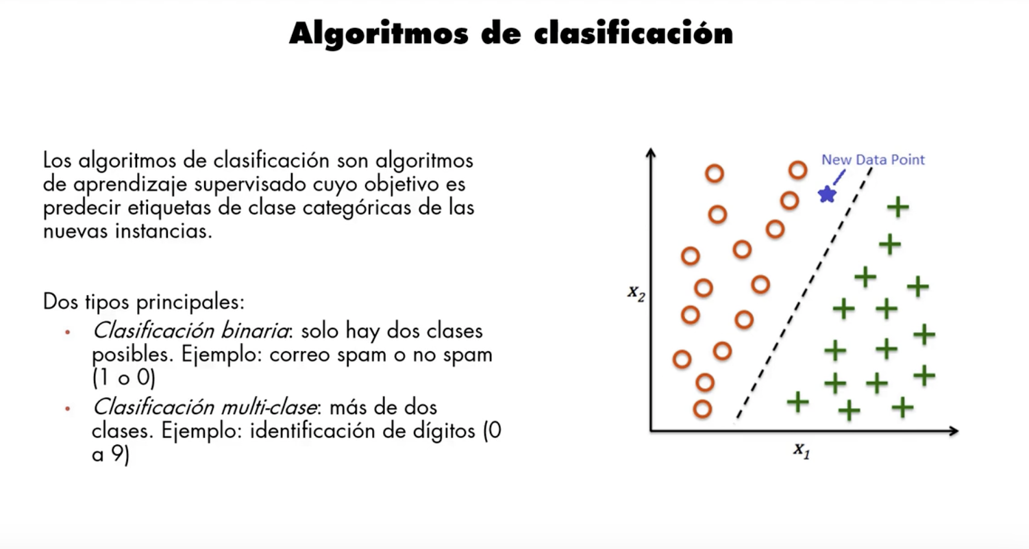

El modelo en la imagen puede ser decidir si una instancia entra en el modelo de ciculo o en el modelo de cruz.

